Un p'tit mots croisés pour réviser,
La classification périodique des elements

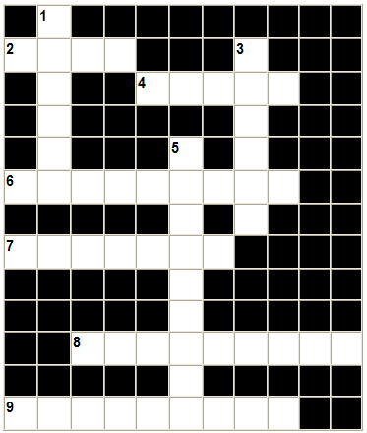

Horizontalement

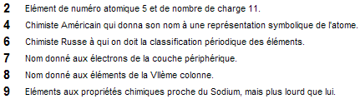

Verticalement

